В одном из ранних постов был задан вопрос по механизмам Заря 1601.2209 увидел его только сегодня.
Наличие в коллекции |  | Источник информа ции | Марка часов |  | шифр по нормали |  | Калибр мм | H мм |  |  | Кол-во камней | Прод хода ч |  | Т с |  |  | С с х с | Завод |  |  | Годы выпуска /снятия с производства |  | Тип механиз ма | диам барабана диам вала r/h характерист баланса Ø мм | доп функции | хар-ка пружины мм a -толщ h - ширина l - длина | Материал в - волосок п - пружина
 |  |  |  | Заря | 1601 | 16,3 |  |  | 3,5 | 17 |  |  | 40 |  | 0,4 | . -30 + 90 |  |  | пензчз

 |  | Заря* | 2209 | 22 | 4,75 | 15 | 34 | 0,4 | . ± 30 | пензчз

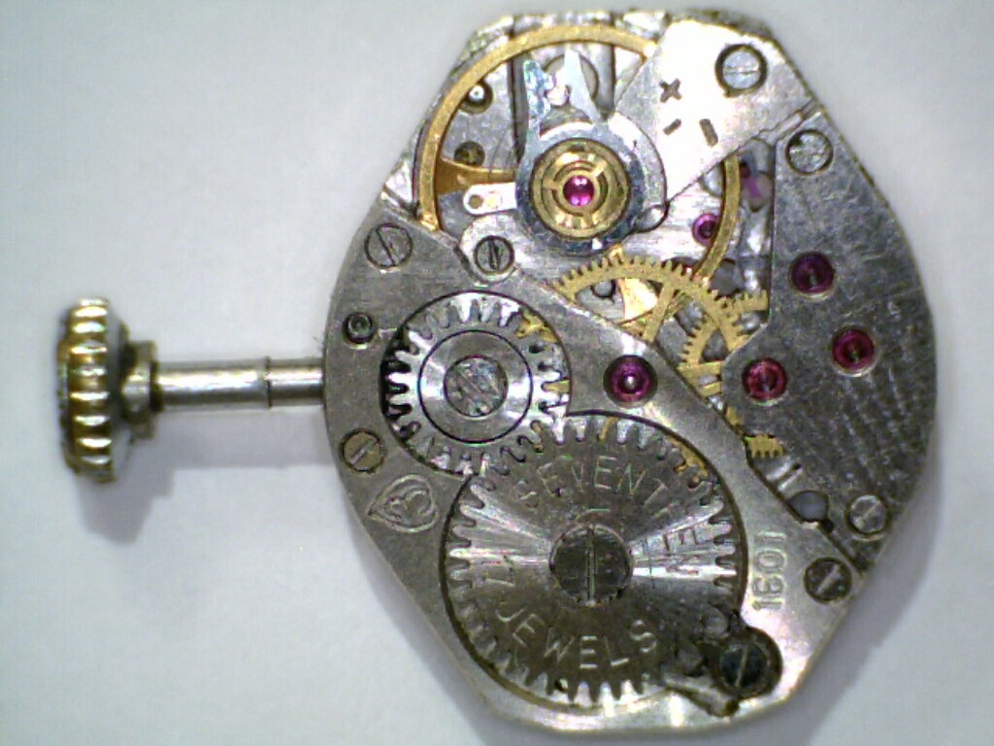

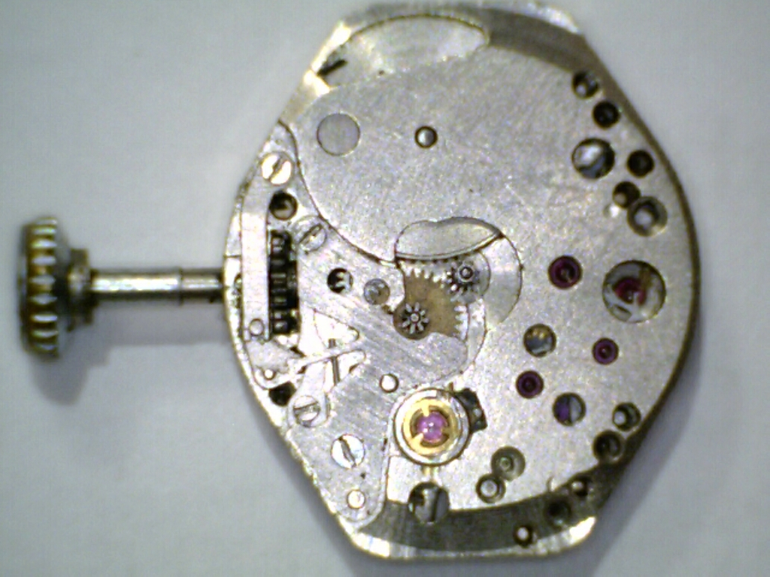

К сожалению ни механизма ни фото «Заря» 2209 у себя не нашел

